Форматирование текста в виде Json:

1-й вариант

ставим пакет jq → yay -S jq
Далее открываем kate, «Сервис» → «Внешние программы» → «Инструменты» → «Форматирование JSON всего файла».
Если это опции нет - «Сервис» → «Внешние программы» → «Настроить», находим «Форматирование JSON всего файла», щелкаем — в открывшемся окне ставим галку «Перечитать текущий документ после выполнения», перегружаем Kate.

После этого появляется пункт в меню - «Сервис» → «Внешние программы» → «Инструменты» → «Форматирование JSON всего файла».

2-й вариант, сложный, на всякий случай.

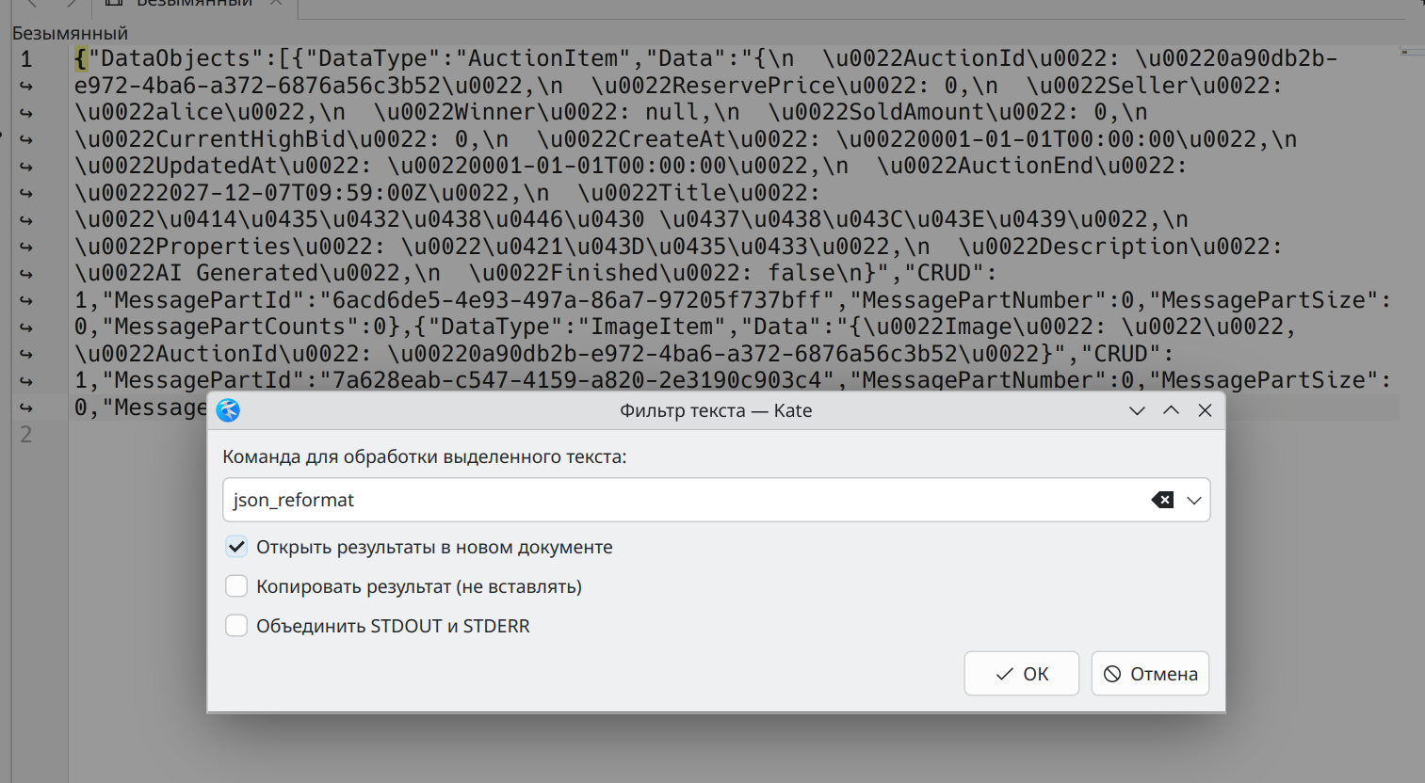
Сервис → Применить заданный командой фильтр (или горячая клавиша «Ctrl \»)
В появившуюся строку ввести команду — json_reformat:

Ок, будет результат:

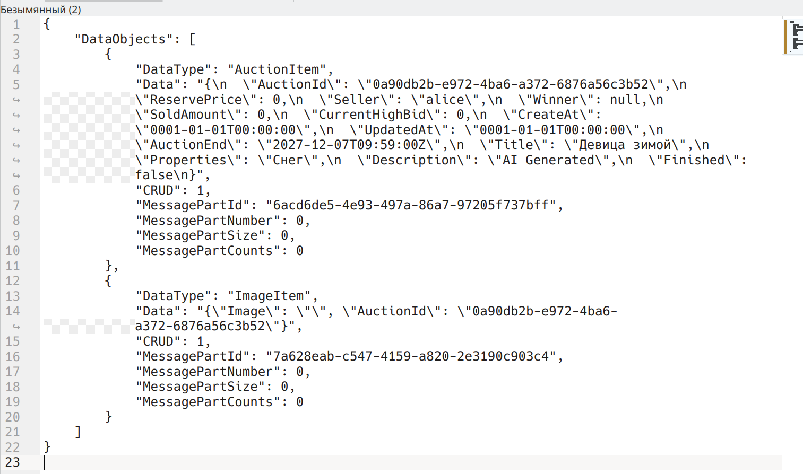
Если будет сообщение — команда json_reformat не найдена — ставим пакет:
yay -S yajl

